塔里木统计
第十三期
（总第1449期）
第一师阿拉尔市统计局 二○二○年四月二十一日

交通运输业发展呈下降趋势

—— 2020年1季度师市交通运输业简析

一、旅客运输量明显下降
1季度，居民外出及道路运输受疫情影响，旅客运输量有所下降。1季度旅客运输量完成220.42万人次，同比下降61.9%。客运周转量完成17942.72万人公里，下降61.5%。
从运营情况来看：运输公司完成客运量12.6万人，同比下降40.9%；通达出租车完成客运量2.5万人，下降94.9%。各团镇完成客运量合计170.2万人，占师市总客运量77.2%，同比下降6.8%，
二、货物运输需求下滑
从1季度货物运输业企业开复工总体情况来看，受疫情影响，师市范围内一些制造业、服务业短期生产活动基本停滞，生产消费需求同比下降，致使1季度货物运输需求下滑。1季度完成货运量1517.67万吨，同比下降43.6%，完成货物周转量154668.83万吨公里，下降47.2%。
降幅较为明显的表现在三大行业：一是以建筑领域为主的塔建集团1季度完成货运量27.56万吨，同比下降57.6%；货物周转量3304.5万吨公里，下降51.9%。主要原因是：该公司因疫情影响，工人复工延迟，工地开工较晚，1季度建筑业产值较上年同期下降38.8%，施工活动量减少，货运量呈走低态势。二是以工业领域为主的青松集团货运量1.05万吨，下降65%；货物周转量31万吨公里，下降75.2%。主要原因是：青松集团水泥生产量应兵团要求错峰生产，1季度生产停滞，熟料需求下降。三是以商贸流通为主的棉麻公司完成货运量7.39万吨，下降50.5%；货物周转量736.59万吨公里，下降50.4%。该公司销售产品由去年销售皮棉及棉副产品转为仅售皮棉，1季度由于棉花价格不明朗，棉花销量累计51187.3吨，同比下降52%。供销公司因各类农资生产资料运输受限，实现货运量9.4万吨，下降50.5%；货物周转量987万吨公里，下降62.4%，预计二季度随农业生产生活全面铺开货运量有望实现增长。
- 利润总额大幅下降
1季度师市运输业实现货运及装卸收入4.09亿元，下降49.5%，占总收入87.8%；客运及其他收入0.57亿元，同比下降63.2%，占总收入12.2%。1季度，师市运输业累计实现利润总额216.24亿元，同比下降82.8%。下降主要原因：本年交通运输法人企业22家，其中5家运输企业1季度受疫情影响处于停业状态，分别是：一团金力天运输公司、三团龙运运输服务有限责任公司、三团滕展运输服务有限责任公司、八团祥儒运输公司、十三团翔达运输公司的私营运输企业。5家运输企业去年同期利润总额总计219.5万元，占同期总利润额17.5%。
师市交通运输业利润总额及增速情况
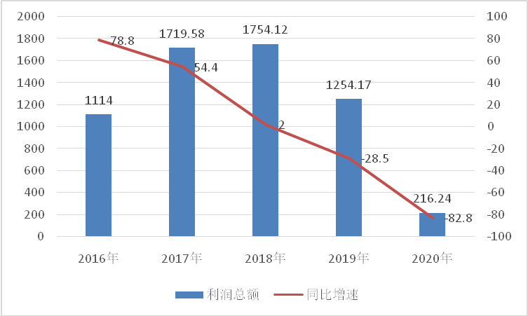
四、意见及建议
（一）千方百计确保交通运输经济实现平稳开局，积极发挥交通投资的“稳定器”作用。各运输企业要借助今年师市交通基础设施建设力度，主动作为，积极拓展市场。各级要做好宣传和引导落实运输企业减税降费等相关措施，提振企业信心，推进运输企业开足马力，全面恢复正常运营。
（二）着力抓好春耕春播各项农资储备运输工作。当前，师市春耕春播工作全面铺开。师市农业、交通、供销等部门要在确保各项农业生产资料货源齐全，储备充分的条件下，结合辖区农业作业区域广，路口窄、开口多、易发事故的实际情况，立足本职岗位，转变工作方式，切实加强辖区交通安全管理，全力保证春耕春播各项农资有效运输到位。
（三）全力做好生产生活等重点物资运输需求。建议发改委、商务局、市场监管局、交通运管部门及时调研，加强监管监测力度，特别是要高度关注重点物资的产供销需求，及时对较远团场进行摸底，引导交通运输管理部门强化运输服务保障，全力保障肥料、饲料等重点物资运输需求。同时要强化运输服务保障，防止哄抬价格、供需矛盾冲突，为师市宏观经济平稳运行提供有力保障。 （撰稿：王莉）

2020年1季度交通运输业完成情况
单位 | 客运量(万人） |  |  | 货运量（万吨） |  |  | 混合周转量（万吨公里）
单位 | 2020年 | 2019年 | 增长% | 2020年 | 2019年 | 增长% | 2020年 | 2019年 | 增长%
师市合计 | 220.4 | 578.8 | -61.9 | 1517.7 | 2692.1 | -43.6 | 157423.3 | 299768.3 | -47.5
一 团 | 12.0 | 23.5 | -48.9 | 39.0 | 75.0 | -48.0 | 10369.5 | 19648.0 | -47.2
二 团 | 19.2 | 54.7 | -65.0 | 96.7 | 148.7 | -34.9 | 23717.5 | 36725.7 | -35.4
三 团 | 7.5 | 52.4 | -85.7 | 25.13 | 109.0 | -76.9 | 3362.7 | 11452.6 | -70.6
四 团 | 3.9 | 19.6 | -79.9 | 4.1 | 27.3 | -85.0 | 344.2 | 2234.4 | -84.6
五 团 | 24.3 | 29.3 | -17.0 | 4.6 | 5.7 | -19.4 | 545.4 | 790.9 | -31.0
六 团 | 10.2 | 23.9 | -57.5 | 0.9 | 2.8 | -67.7 | 105.1 | 223.0 | -52.9
七 团 | 10.5 | 26.7 | -60.6 | 57.5 | 99.5 | -42.2 | 6296.4 | 12705.3 | -50.4
八 团 | 3.0 | 8.1 | -62.8 | 7.5 | 18.7 | -59.9 | 1415.2 | 3229.9 | -56.2
九 团 | 16.0 | 26.0 | -38.5 | 11.0 | 18.3 | -40.0 | 1650.1 | 2703.7 | -38.9
十 团 | 9.2 | 42.9 | -78.3 | 13.3 | 50.5 | -73.7 | 2680.1 | 10548.7 | -74.5
十一团 | 9.0 | 13.0 | -30.8 | 11.0 | 16.0 | -31.3 | 1815.6 | 2922.9 | -37.9
十二团 | 0.3 | 1.1 | -72.7 | 15.5 | 41.9 | -63.1 | 2560.8 | 7366.3 | -65.2
十三团 | 8.0 | 59.0 | -86.4 | 18.6 | 65.3 | -71.5 | 3212.9 | 10891.1 | -70.5
十四团 | 8.1 | 16.9 | -51.9 | 5.4 | 11.4 | -52.3 | 1076.9 | 2343.8 | -54.1
十六团 | 29.0 | 82.0 | -64.6 | 71.6 | 188.7 | -62.1 | 11256.1 | 24562.8 | -54.2

责任编辑：施平云 李贞妮
（共印25份）

